Сведения о качестве реализации дополнительной общеобразовательной общеразвивающей программы
«Лучи Добра. Волонтерская (добровольческая) деятельность»
Старшего педагога дополнительного образования МБОУ "Ерзовская средняя школа имени Героя Советского Союза Гончарова Петра Алексеевича"
Городищенского муниципального района
Лазоренко Т.А.
за 2021-2022гг.

Результативность и качество реализации дополнительной общеобразовательной общеразвивающей программы социально-гуманитарной направленности «Лучи Добра. Волонтерская (добровольческая) деятельность» рассматриваются как итоговые показатели достижения целей и задач программы - вовлечение молодежи в позитивную социальную практику и добровольческую деятельности, способствующую развитию, поддержки молодёжных добровольческих инициатив, формированию духовно-нравственных ценностей, чувства ответственности, отзывчивости, взаимопомощи, самоуважения, самореализации, самостоятельной познавательной деятельности.
Результативность программы определяется диагностикой, включающей в себя:
- мониторинг ежегодного количества обучающихся, занимающихся по программе за
каждую учебную четверть:

- мониторинг качества реализации программы (предметные, личностные и метапредметные результаты:

Показатели  Контроль |  | Приобретение  социальных знаний |  |  | Формирование  ценностных установок |  |  | Получение опыта самостоятельного общественного действия
 |  | В | С | Н | В | С | Н | В | С | Н
1. | Входной
2. | Текущий
3. | Промежуточный
4. | Итоговый

- мониторинг участия обучающихся в мероприятиях разного уровня
Метапредметные результаты, получаемые учащимися в ходе обучения по программе, выражаются в развитии коммуникативных навыков, лидерских качеств, способности к личностному самоопределению и творческой самореализации, навыков самоанализа и самооценки. Для определения степени достижения результатов обучения, динамики развития обучающихся по программе проводится промежуточная аттестация с учетом участия в конкурсах, проектах, мероприятиях разного уровня.

Мониторинг мероприятий разных форм и уровней (акции, конкурсы, форумы)

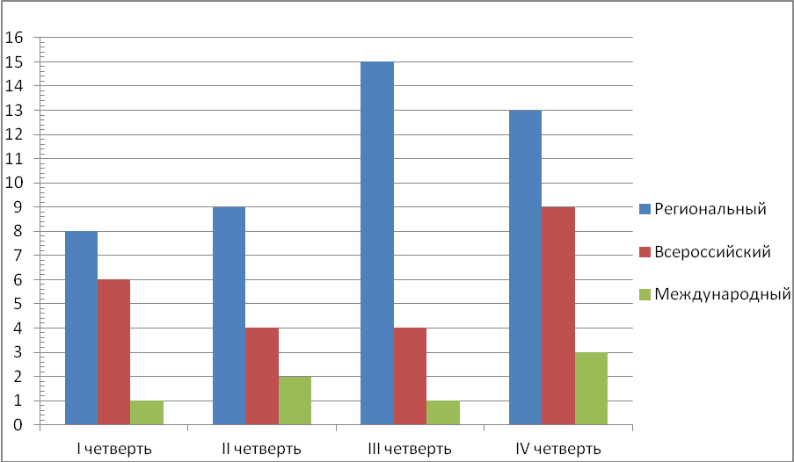

Вывод: Высокая результативность освоения Программы обучающимися свидетельствует об
эффективности выбора содержания и технологий ее реализации, которые способствуют
вовлечению молодежи в позитивную социальную практику и добровольческую деятельности.
Все эти данные говорят о том, что Программа «Лучи Добра. Волонтерская (добровольческая) деятельность» актуальна и востребована.

Старший педагог
дополнительного образования
МБОУ «Ерзовская СШ» __________Т.А. Лазоренко

